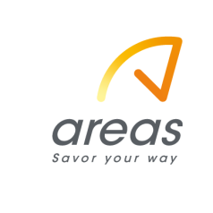
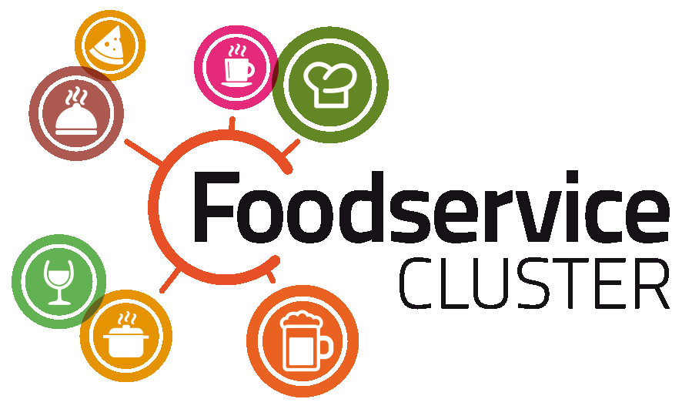

Areas y el Clúster Foodservice impulsan un proyecto para sustituir envases de plástico por envases ecodiseñados
- El objetivo del proyecto ‘Circular Journey’ es implementar envases sostenibles en los más de 500 establecimientos de restauración y retail que Areas gestiona en España.

- Areas dispone ya de un 73% de sus artículos de un solo uso adecuados a la futura normativa y se propone sustituir el 27% restante de sus referencias de packaging por envases ecodiseñados para disminuir la huella de carbono en el impacto medioambiental.

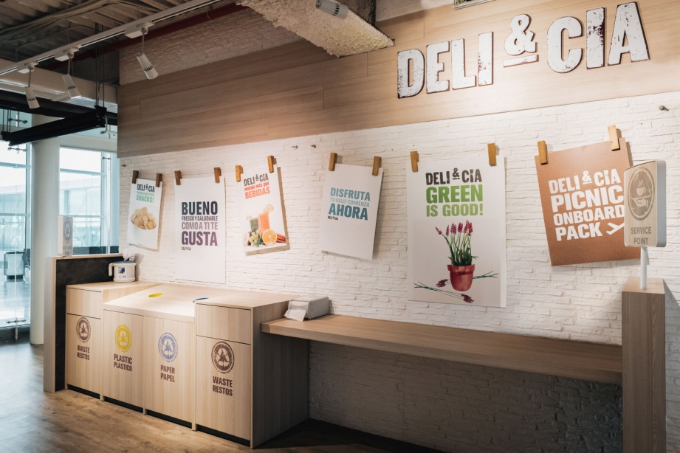

Barcelona, 13 de marzo de 2019.- El plástico se ha convertido en uno de los grandes protagonistas del sistema productivo y consumo actual. Se estima que se han producido 8.300 millones de toneladas de plástico virgen en el último año, de las cuales 6.300 ahora son residuos, según el estudio ‘Production, use, and fate of all plastics ever made’ publicado en la revista Science. Especialmente grave es el caso de los océanos, donde alrededor de 10 millones de toneladas de plástico acaban flotando en el mar, según el citado estudio. A partir de Enero de 2021, la legislación obligará a las compañías a reciclar más, en un esfuerzo por eliminar la contaminación marina que está causando múltiples impactos ambientales.
Areas se avanza a esta medida y reafirma su compromiso medioambiental a través del proyecto Circular Journey, una iniciativa que desarrolla conjuntamente con el Clúster Foodservice. Este Clúster concentra a agentes de toda la cadena de valor foodservice en el ámbito de Catalunya, formando un espacio de debate y reflexión para empresas e implantando estrategias entre agentes que comparten retos comunes.
Ambas compañías afrontan este proyecto como una oportunidad para desarrollar maneras de trabajar más limpias y con un espíritu profundamente sostenible. Esta iniciativa se llevará a cabo en los más de 500 restaurantes y tiendas que Areas gestiona a nivel estatal, en aeropuertos, autopistas y estaciones de tren, y tiene como principal objetivo mejorar los efectos negativos que generan los envases en el ámbito de la restauración. El proyecto pretende lograr una mejora notable del impacto que supone el sector sobre el medio ambiente y medio social. En concreto, Areas pretende reconvertir y reducir a la mitad el volumen de unidades de plástico.
Con el objetivo de minimizar la huella de carbono, Areas impulsa el uso de envases basados ​​en el ecodiseño. A efectos prácticos, con esta iniciativa, se prevé sustituir un total de 15 referencias de alto volumen de consumo (cañas, envases de ensaladas, vasos, tapas, tenedores, cuchillos, cucharas y bolsas de plástico, entre otras).
Con este cambio, Areas desarrollará su actividad con la garantía de mejorar prácticamente el 100% del packaging utilizado en la compañía, adelantándose así a la normativa.
En el marco de las acciones estratégicas que se realizarán, el próximo 21 de marzo, Areas participará en la Jornada de sostenibilidad, encuentro para integrar la sostenibilidad en la actividad empresarial de forma eficiente y rendible, organizado por el Clúster Foodservice (http://espaisocis.clusterfoodservice.org/events/ca-sostenibilitat-en-es-sostenibilidad/)

Para más información:
Mireia Baró- Comunicació del Clúster Foodservice
comunicacio@clusterfoodservice.org
www.clusterfoodservice.org

